АДМИНИСТРАЦИЯ ЛЕНИНГРАДСКОЙ ОБЛАСТИ
КОМИТЕТ ПО КУЛЬТУРЕ ЛЕНИНГРАДСКОЙ ОБЛАСТИ

ПРИКАЗ

«___»____________2019 года №_______________

г. Санкт-Петербург

Об утверждении границ зон охраны объекта культурного наследия регионального значения «Малый гостиный двор К.Ф. Штейнмейера» по адресу: Ленинградская область, Всеволожский муниципальный район, г. Всеволожск, Всеволожский пр., 44, режимов использования земель и требований к градостроительным регламентам в границах данных зон

В соответствии со ст. ст. 9.2, 33, 34 Федерального закона от 25 июня 2002 года № 73-ФЗ «Об объектах культурного наследия (памятниках истории и культуры) народов Российской Федерации», Положением о зонах охраны объектов культурного наследия (памятниках истории и культуры) народов Российской Федерации, утвержденным постановлением Правительства Российской Федерации от 12 сентября 2015 года № 972, ст. ст. 4, 10 областного закона Ленинградской области от 25 декабря 2015 года № 140-оз «О государственной охране, сохранении, использовании и популяризации объектов культурного наследия (памятников истории и культуры) народов Российской Федерации, расположенных на территории Ленинградской области», п. 2.2.2. Положения о комитете по культуре Ленинградской области, утвержденного постановлением Правительства Ленинградской области от 24 октября 2017 года № 431, на основании проекта зон охраны объекта культурного наследия регионального значения «Малый гостиный двор К.Ф. Штейнмейера» по адресу: Ленинградская область, Всеволожский муниципальный район, г. Всеволожск, Всеволожский пр., 44, с учетом наличия положительного заключения государственной историко-культурной экспертизы, выполненной аттестованными экспертами: Гуляевым В.Ф. (приказ Министерства культуры Российской Федерации от 14 июля 2016 года № 1632), Вахрамеевой Т.И. (приказ Министерства культуры Российской Федерации от 26 апреля 2018 года № 580), Семеновой И.Г. (приказ Министерства культуры Российской Федерации от 26 апреля 2018 года № 580), п р и к а з ы в а ю:
1. Утвердить границы зон охраны объекта культурного наследия регионального значения «Малый гостиный двор К.Ф. Штейнмейера» по адресу: Ленинградская область, Всеволожский муниципальный район, г. Всеволожск, Всеволожский пр., 44, согласно приложению 1 к настоящему приказу.
2. Утвердить режимы использования земель и требования к градостроительным регламентам в границах зон охраны объекта культурного наследия регионального значения «Малый гостиный двор К.Ф. Штейнмейера» по адресу: Ленинградская область, Всеволожский муниципальный район, г. Всеволожск, Всеволожский пр., 44, согласно приложению 2 к настоящему приказу.
3. Отделу по осуществлению полномочий Ленинградской области в сфере объектов культурного наследия департамента государственной охраны, сохранения и использования объектов культурного наследия комитета по культуре Ленинградской области:
- обеспечить внесение сведений об утвержденных зонах охраны объекта культурного наследия регионального значения «Малый гостиный двор К.Ф. Штейнмейера» по адресу: Ленинградская область, Всеволожский муниципальный район, г. Всеволожск, Всеволожский пр., 44 в единый государственный реестр объектов культурного наследия (памятников истории и культуры) народов Российской Федерации;
- направить сведения об утвержденных зонах охраны объекта культурного наследия регионального значения «Малый гостиный двор К.Ф. Штейнмейера» по адресу: Ленинградская область, Всеволожский муниципальный район, г. Всеволожск, Всеволожский пр., 44, в федеральный орган исполнительной власти, уполномоченный Правительством Российской Федерации на осуществление государственного кадастрового учета, государственной регистрации прав, ведение Единого государственного реестра недвижимости и предоставление сведений, содержащихся в Едином государственном реестре недвижимости, его территориальные органы в срок и в порядке, установленные действующим законодательством;
- направить копию настоящего приказа в соответствующий орган местного самоуправления городского округа или муниципального района, на территории которого расположены зоны охраны объекта культурного наследия, для размещения в информационной системе обеспечения градостроительной деятельности.
6. Отделу взаимодействия с муниципальными образованиями, информатизации и организационной работы комитета по культуре Ленинградской области обеспечить размещение настоящего приказа на сайте комитета по культуре Ленинградской области в информационно-телекоммуникационной сети «Интернет».
7. Контроль за исполнением настоящего приказа возложить на заместителя председателя комитета по культуре Ленинградской области – начальника департамента государственной охраны, сохранения и использования объектов культурного наследия.
8. Настоящий приказ вступает в силу со дня его официального опубликования.

Председатель комитета Е.В. Чайковский

Приложение 1
к приказу комитета по культуре
Ленинградской области
от «___»________2019 г. №__________

Границы зон охраны объекта культурного наследия регионального значения
«Малый гостиный двор К.Ф. Штейнмейера» по адресу:
Ленинградская область, Всеволожский муниципальный район,
г. Всеволожск, Всеволожский пр., 44

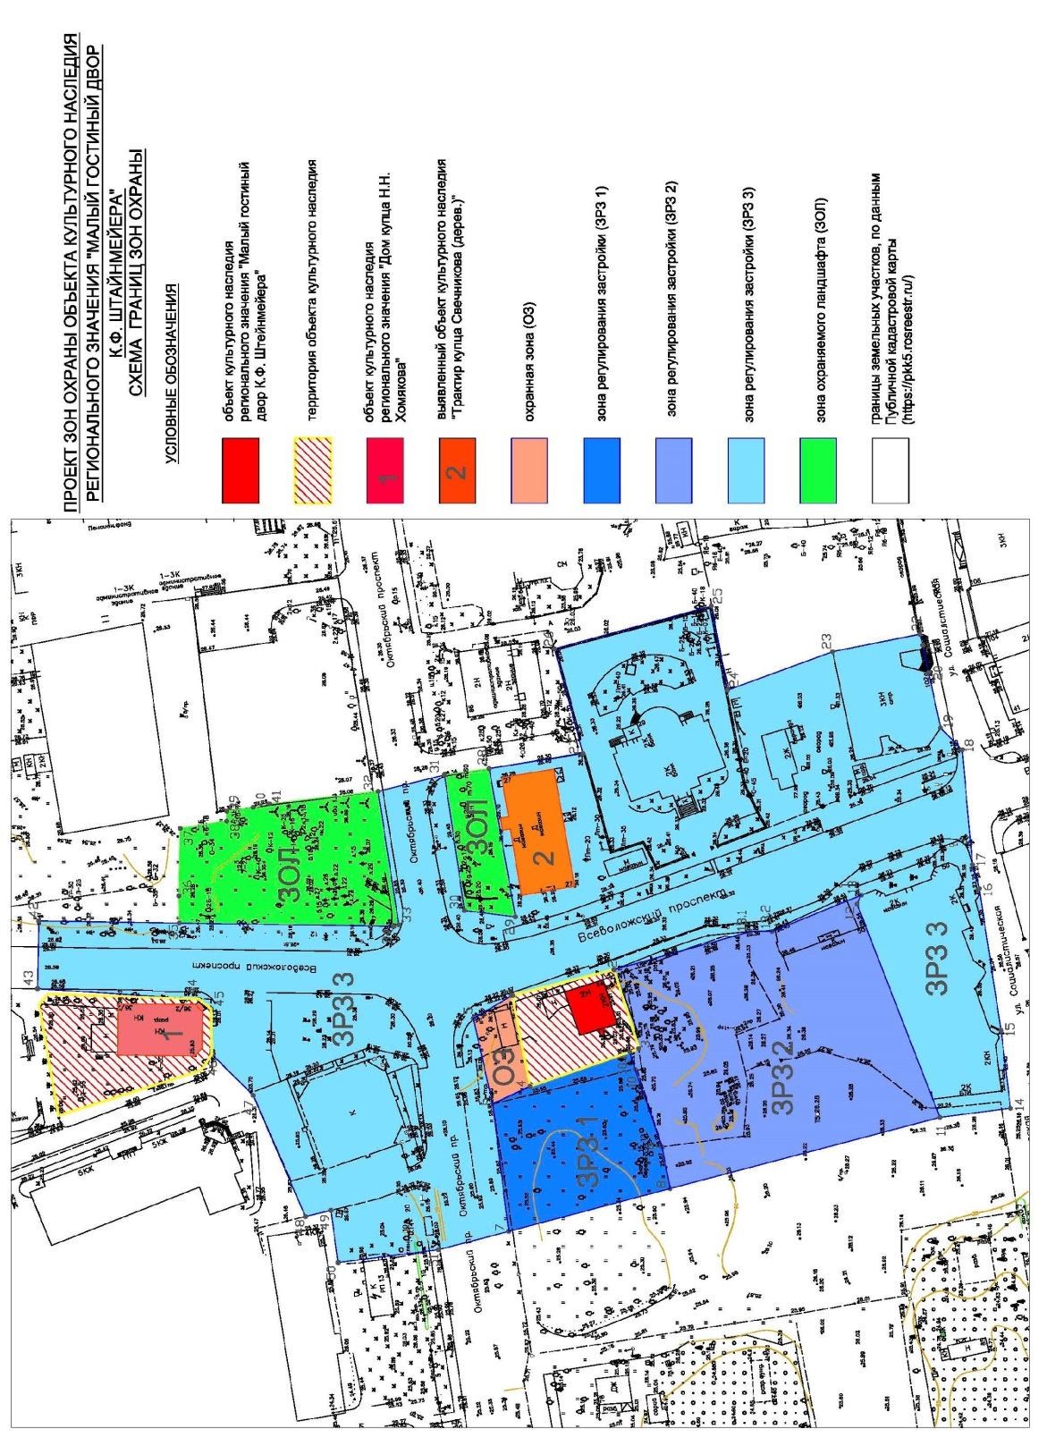
Карта (схема) границ зон охраны объекта культурного наследия регионального значения «Малый гостиный двор К.Ф. Штейнмейера»
по адресу: Ленинградская область, Всеволожский муниципальный район,
г. Всеволожск, Всеволожский пр., 44
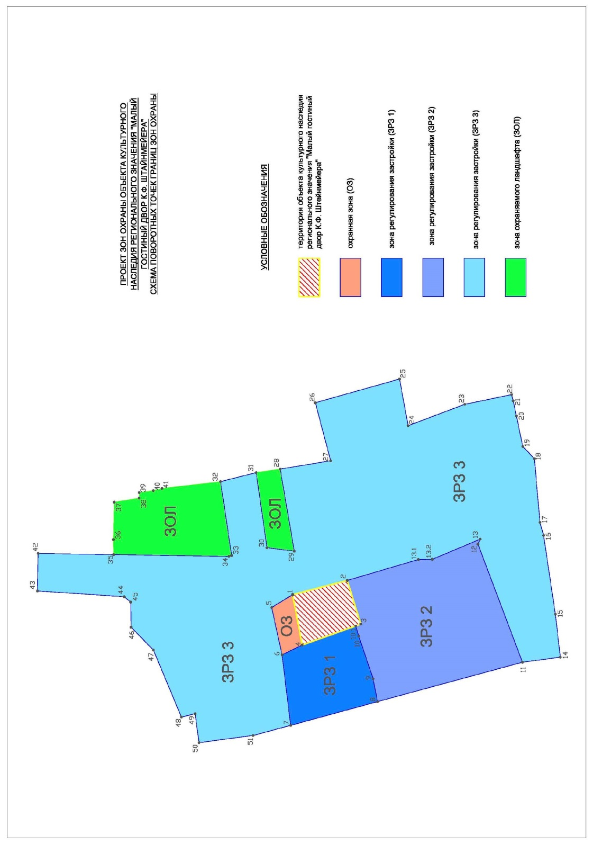

Перечень координат поворотных (характерных) точек границ зон охраны
объекта культурного наследия регионального значения «Малый гостиный двор К.Ф. Штейнмейера» по адресу: Ленинградская область, Всеволожский муниципальный район, г. Всеволожск,
Всеволожский пр., 44

№, п/п | X (север), м | Y (восток), м | №, п/п | X (север), м | Y (восток), м
1 | 445277,6 | 2233146,94 | 9 | 445240,03 | 2233100,44
2 | 445251,29 | 2233153,7 | 10 | 445245,92 | 2233120,15
3 | 445246,6 | 2233133,63 | 10.1 | 445247.51 | 2233124.53
4 | 445273,23 | 2233124,18 | 11 | 445172,02 | 2233106,95
5 | 445285,69 | 2233133,34 | 12 | 445191,49 | 2233160,62
6 | 445281,27 | 2233111,87 | 13 | 445190,46 | 2233162,85
7 | 445277,80 | 2233079,93 | 13.1 | 445212,34 | 2233154,07
8 | 445238,19 | 2233090,08 | 13.2 | 445220,63 | 2233152,62
14 | 445154,74 | 2233108,97 | 33 | 445303,55 | 2233157,10
15 | 445156,76 | 2233128,44 | 34 | 445304,79 | 2233156,68
16 | 445161,59 | 2233164,10 | 35 | 445357,21 | 2233158,27
17 | 445163,15 | 2233170,09 | 36 | 445357,19 | 2233165,07
18 | 445165,27 | 2233198,89 | 37 | 445356,58 | 2233181,96
19 | 445170,47 | 2233204,44 | 38 | 445345,21 | 2233183,62
20 | 445173,18 | 2233218,31 | 39 | 445345,15 | 2233186,12
21 | 445174,52 | 2233225,19 | 40 | 445338,72 | 2233186,91
22 | 445175,20 | 2233227,98 | 41 | 445334,81 | 2233187,80
23 | 445196,55 | 2233223,90 | 42 | 445391,49 | 2233159,29
24 | 445222,45 | 2233214,61 | 43 | 445392,05 | 2233142,31
25 | 445226,06 | 2233235,73 | 44 | 445352,70 | 2233139,17
26 | 445264,49 | 2233225,58 | 45 | 445349,71 | 2233136,69
27 | 445257,91 | 2233199,24 | 46 | 445349,71 | 2233125,31
28 | 445280,91 | 2233195,83 | 47 | 445339,74 | 2233114,87
29 | 445275,02 | 2233158,63 | 48 | 445327,42 | 2233084,36
30 | 445287,43 | 2233160,37 | 49 | 445321,18 | 2233085,81
31 | 445291,85 | 2233194,40 | 50 | 445319,58 | 2233072,72
32 | 445308,12 | 2233190,53 | 51 | 445294,98 | 2233075,60
Координаты в системе МСК-47

Описание границ зон охраны объекта культурного наследия регионального значения «Малый гостиный двор К.Ф. Штейнмейера»
по адресу: Ленинградская область, Всеволожский муниципальный район, г. Всеволожск, Всеволожский пр., 44

Охранная зона (ОЗ)
Южная граница охранной зоны (от точки 1 до точки 4) совпадает с северной границей территории объекта культурного наследия регионального значения «Малый гостиный двор К.Ф. Штейнмейера», от точки 4 на север до точки 6 (западная граница зоны) под углом к северной границе объекта культурного наследия, от точки 6 до точки 5 (северная граница зоны) вдоль Октябрьского проспекта, где совпадает с границей ЗРЗ 3, от точки 5 до точки 1 на юго-юго-восток (восточная граница зоны) вдоль Всеволожского проспекта, где совпадает с границей ЗРЗ 3.

Зона регулирования застройки (ЗРЗ 1)
Северная граница зоны от точки 6 до точки 7 идет вдоль Октябрьского проспекта, западная граница зоны от точки 7 до точки 8 идет на юго-юго-восток по внутри квартальной территории, южная граница зоны от точки 8 идет ломаной линией через точки 9, 10, 10.1, которые совпадают с поворотными точками земельного участка с кадастровым номером 47:07:1301147:60, и в точке 10.1 соприкасается с границей территории объекта культурного наследия регионального значения «Малый гостиный двор К.Ф. Штейнмейера», восточная граница зоны идет от точки 10.1 прямой линией через точку 4, где совпадает с границей территории объекта культурного наследия, до точки 6 (от точки 4 до точки 6 совпадает с границей охранной зоны).

Зона регулирования застройки (ЗРЗ 2)
Северная граница зоны от точки 8 до точки 10.1 совпадает с южной границей ЗРЗ 1, от точки 10.1 до точки 3 совпадает с частью западной границы территории объекта культурного наследия регионального значения «Малый гостиный двор К.Ф. Штейнмейера», от точки 3 до точки 1 совпадает с южной границей территории объекта культурного наследия регионального значения «Малый гостиный двор К.Ф. Штейнмейера», восточная граница ЗРЗ 2 проходит от точки 3 на юг вдоль линии застройки по Всеволожскому проспекту ломаной линией через точки 13.1 и 13.2 до точки 13, южная граница зоны от точки 13 идет ломаной линией через точку 12 до точки 11 в направлении юго-запада-запада вдоль внутриквартальной застройки, западная граница зоны от точки 11 на север до точки 8 по внутриквартальной территории, где совпадает с частью границы ЗРЗ 3.

Зона регулирования застройки (ЗРЗ 3)
Западная граница зоны ЗРЗ 3 проходит от точки 50 ломаной линией через точку 51 внутриквартальной территории) до точки 7 (пересекая Октябрьский проспект), далее от точки 7 до точки 6 совпадая с северной границей ЗРЗ 1, от точки 6 до точки 5 совпадая с северной границей ОЗ, от точки 5 до точки 1 совпадая с восточной границей ОЗ, от точки 1 до точки 2 совпадая с восточной границей территории объекта культурного наследия регионального значения «Малый гостиный двор К.Ф. Штейнмейера», от точки 2 до точки 13 совпадая с восточной границей ЗРЗ 2, от точки 13 до точки 11 совпадая с южной границей ЗРЗ 2, южная граница зоны идет от точки 11 до точки 14 на юг до проезжей части по Социалистической улице, от точки 14 до точки 17 вдоль проезжей части Социалистической улицы, от точки 17 до точки 18 пересекает Всеволожский проспект, от точки 18 до точки 19 пересекает тротуар и в точке 19 подходит к цоколю дома по адресу ул. Социалистическая д. 102 А, от точки 19 до точки 22 идет ломаной линией вдоль цоколя дома до его юго-восточного угла, восточная граница зоны от точки 24 на север ломаной линией по внутриквартальной территории по границам земельных участков до точки 28, от точки 28 на запад до точки 29, где совпадает с южной границей южного участка ЗОЛ, от точки 29 на северо-северо-восток до точки 30, где совпадает с западной границей южного участка ЗОЛ, от точки 30 до точки 31 на восток, где совпадает с северной границей южного участка ЗОЛ, от точки 31 на север, пересекая Октябрьский проспект, до точки 32, от точки 32 на запад до точки 33 вдоль тротуара по Октябрьскому пр., где совпадает с южной границей северного участка ЗОЛ, от точки 33 ломаной линией через точки 34 и 35 до точки 42, где частично где совпадает с западной границей северного участка ЗОЛ, северная граница проходит на запад от точки 42 до точки 43 пересекая Всеволожский проспект, от точки 43 до точки 44 вдоль Всеволожского проспекта, от точки 44 до 46 ломаной линией, совпадая с южной границей территории объекта культурного наследия регионального значения «Дом купца Н.Н. Хомякова», от точки 46 до точки 47 пересекая Заводскую улицу, от точки 47 до точки 50 ломаной линией на юго-запад по внутриквартальной территории, совпадая с границами земельных участков.

Зона охраняемого ландшафта (ЗОЛ)
Северный участок
Западная граница от точки 35 ломаной линией до точки 33 на юг вдоль Всеволожского проспекта, совпадая с частью восточной границы ЗРЗ 3, южная граница от точки 33 до точки 32 на восток вдоль Октябрьского проспекта, восточная граница от точки 32 до точки 37 ломаной линией через точки 41-38 на север по внутриквартальной территории, северная граница от точки 37 до точки 35 ломаной линией через точку 36 на запад по внутриквартальной территории.
Южный участок
Западная граница от точки 30 до точки 29 проходит на юго-юго-запад и совпадает с часть границы ЗРЗ 3, южная граница от точки 29 до точки 28 проходит на восток по внутриквартальной территории, совпадает с частью границы ЗРЗ 3 и границей земельного участка, восточная граница от точки 28 до точки 31 идет на север по внутриквартальной территории, северная граница от точки 31 до точки 30 идет на запад вдоль Октябрьского проспекта и совпадает с частью границы зоны ЗРЗ 3.

Приложение № 2
к Приказу комитета по культуре
Ленинградской области
от «___»________2019 г. №__________

Режимы использования земель и требования к градостроительным регламентам в границах зон охраны объекта культурного наследия регионального значения Малый гостиный двор К.Ф. Штейнмейера» по адресу:
Ленинградская область, Всеволожский муниципальный район,
г. Всеволожск, Всеволожский пр., 44

1. Общие положения режимов использования земель в границах зон охраны объекта культурного наследия регионального значения «Малый гостиный двор К.Ф. Штейнмейера»
1.1. Настоящими режимами использования земель в границах зон охраны объекта культурного наследия регионального значения «Малый гостиный двор К.Ф. Штейнмейера» (далее – Режимы), включая приложения к ним, устанавливаются требования по использованию земель при осуществлении градостроительной, хозяйственной и иной деятельности в зонах охраны объектов культурного наследия, расположенных на территории МО «Город Всеволожск» (далее – Зоны охраны).
1.2. В границах Зон охраны действуют общие, а при наличии и специальные требования Режимов.
1.3. Соблюдение Режимов является обязательным при осуществлении градостроительной, хозяйственной и иной деятельности. Иные требования к указанной деятельности, установленные действующим законодательством, применяются в части, не противоречащей настоящим Режимам.
1.4. Режимы не применяются к правоотношениям, связанным со строительством и реконструкцией объектов капитального строительства, возникшим на основании разрешений на строительство, которые выданы в установленном порядке до вступления в силу настоящих Режимов.
1.5. В случае изменения границ территории объекта культурного наследия на территории, исключенной из указанных границ, устанавливается режим использования земель той зоны охраны объекта культурного наследия, к границам которой непосредственно примыкает территория, исключенная из границ объекта культурного наследия.
1.6. В случае примыкания к территории, исключенной из границ территории объекта культурного наследия, двух или более зон охраны объекта культурного наследия, в границах указанной территории устанавливается зона, в границах которой режим использования земель, содержит более строгие требования.

2. Общие положения требований к градостроительным регламентам в границах Зон охраны
2.1. Настоящими требованиями к градостроительным регламентам в границах Зон охраны устанавливаются требования к градостроительным регламентам, подлежащим разработке и утверждению в составе правил землепользования и застройки на территории МО «Город Всеволожск» (далее – Требования к градостроительным регламентам).
2.2. В границах Зон охраны действуют общие, а при наличии и специальные Требования к градостроительным регламентам.
2.3. Соблюдение Требований к градостроительным регламентам является обязательным при разработке и утверждении градостроительных регламентов в составе правил землепользования и застройки территории МО «Город Всеволожск». Иные требования к градостроительным регламентам, установленные действующим законодательством, применяются в части, не противоречащей настоящим Требованиям к градостроительным регламентам.
2.4. Требования к градостроительным регламентам не применяются к правоотношениям, связанным со строительством и реконструкцией объектов капитального строительства, возникшим на основании разрешений на строительство, которые выданы в установленном порядке до их в вступления силу.
2.5. В случае изменения границ территории объекта культурного наследия, на территории, исключенной из указанных границ, устанавливаются Требования к градостроительным регламентам той Зоны охраны, к границам которой непосредственно примыкает территория, исключенная из границ соответствующего объекта культурного наследия культурного наследия.
2.6. В случае примыкания к территории, исключенной из границ территории объекта культурного наследия, двух или более Зон охраны, в границах указанной территории устанавливаются зона, в границах которой режим использования земель и требования к градостроительным регламентам содержат более строгие ограничения.

3. Требования режима использования земель в границах охранной зоны (ОЗ)
3.1. На территориях ОЗ устанавливаются следующие единые запреты и ограничения:
3.1.1. Запрещается строительство объектов капитального строительства;
3.1.2. Прокладка инженерных коммуникаций наземным и надземным способом;
3.1.3. Проведение работ, создающих динамические нагрузки на объект культурного наследия и окружающую его историческую застройку;
3.1.4. Использование земельных участков, объектов капитального строительства для размещения и эксплуатации высотных сооружений связи;
3.1.5. Размещение рекламных конструкций (за исключением малогабаритных указателей расположения туристских ресурсов) на территории открытых городских пространств, а также на крышах и над улицами.
3.2. На территории ОЗ разрешается:
3.2.1. Проведение работ по сохранению и регенерации историко-градостроительной и природной среды объекта культурного наследия, в том числе реставрация и ремонт исторических зданий и сооружений, благоустройство в части ремонта, реконструкции и устройства инженерных сетей, наружного освещения, малых архитектурных форм, оборудования, предназначенного для санитарного содержания территории;
3.2.2. Сохранение беспрепятственного зрительного восприятия объемно-пространственной композиции объекта культурного наследия;
3.2.3. Озеленение территории, сохранение насаждений традиционных пород, формирующих ландшафт; проведение санитарных рубок древесно-кустарниковой растительности; соблюдение требований в области охраны окружающей среды, необходимых для обеспечения сохранности объекта культурного наследия в его историческом и ландшафтном окружении;
3.2.4. Снос диссонирующих объектов, по своим параметрам и архитектурному решению противоречащих характеристикам исторической среды;
3.2.5. Установка отдельно стоящих указателей расположения туристских ресурсов высотой не более двух метров.

4. Общие требования к градостроительным регламентам в границах охранной зоны (ОЗ)
4.1. Запрещается строительство капитальных и временных сооружений, за исключением применения специальных мер, направленных на сохранение и регенерацию историко-градостроительной или природной среды объекта культурного наследия.
4.2. Специальные требования к предельным параметрам объектов капитального строительства не устанавливаются ввиду запрета строительства в границах охранной зоны (ОЗ).
4.3. Виды разрешённого использования земельных участков устанавливаются с учётом необходимости обеспечения соблюдения требований, установленных Режимами.

5. Общие требования режима использования земель в границах зон регулирования застройки и хозяйственной деятельности (ЗРЗ)
5.1. На территориях ЗРЗ устанавливаются следующие единые запреты и ограничения:
5.1.1. Запрещается размещение объектов, оказывающих негативное воздействие на окружающую среду, I и II категории в соответствии с Федеральным законом от 10 января 2002 года № 7-ФЗ «Об охране окружающей среды».
5.1.2. Строительство, реконструкция зданий, строений, сооружений могут осуществляться при условии обеспечения сохранности примыкающих объектов культурного наследия, выявленных объектов культурного наследия, исторических зданий.
5.1.3. Строительство, реконструкция зданий, строений и сооружений, допускаемые Режимами на земельных участках, непосредственно примыкающих к границам объекта культурного наследия, осуществляются после получения заключения государственного органа охраны объектов культурного наследия об отсутствии на данной территории объектов, обладающих признаками объекта культурного наследия.
5.1.4. Государственный орган охраны объектов культурного наследия при наличии историко-архивных и иных сведений, подтверждающих возможность обнаружения на территории земельного участка, подлежащего хозяйственному освоению, объектов, обладающих признаками объекта культурного наследия, вправе выдать указание на необходимость проведения археологических полевых работ (разведок) до начала землеустроительных, строительных и проектных работ.
5.2. На территориях ЗРЗ с учетом их особенностей устанавливаются:
5.2.1. Ограничения по высоте при строительстве или реконструкция зданий, строений и сооружений в соответствии со специальными требованиями Режима применительно для каждой зоны согласно сложившимся средовым характеристикам.
5.2.2. Ограничения по высоте, установленные Режимами, не распространяются на случаи устройства акцентов (высотных), при этом суммарная площадь акцентов не должна превышать 10 % площади застройки соответствующего здания, строения, сооружения.

6. Общие требования к градостроительным регламентам в границах зон регулирования застройки и хозяйственной деятельности (ЗРЗ)
6.1. Виды разрешенного использования земельных участков и объектов капитального строительства устанавливаются с учетом необходимости обеспечения соблюдения требований, установленных Режимами.
6.2. Специальные требования к минимальным отступам зданий, строений и сооружений от границ земельных участков - не устанавливаются.
6.3. Специальные требования к максимальным выступам за красную линию частей зданий, строений, сооружений - не устанавливаются.
6.4. Специальные требования к максимальной высоте зданий, строений, сооружений на территории земельных участков устанавливаются применительно для каждой зоны в соответствии с ее сложившимися средовыми характеристиками и не распространяются на случаи устройства акцентов (высотных); при этом суммарная площадь акцентов не должна превышать 10 % площади застройки соответствующего здания, строения, сооружения).
6.5. Максимальный класс опасности (по санитарной классификации) объектов капитального строительства, размещаемых на территории земельных участков – IV.
6.6. Специальные требования к минимальной доле озеленения территории земельных участков - не устанавливается.
6.7. Специальные требования к минимальному количеству машино-мест для хранения индивидуального автотранспорта на территории земельных участков - не устанавливается.

7. Специальные требования режимов использования земель, специальные требования к градостроительным регламентам в границах зоны регулирования застройки и хозяйственной деятельности (ЗРЗ-1)

7.1. Специальные требования режимов в ЗРЗ-1:
7.1.1. Осуществление строительства, реконструкции объектов капитального строительства допускается при условии сохранения исторического принципа застройки рассредоточенными малоэтажными зданиями со скатными и вальвовыми крышами, с отступом от границ территории памятника и красных линий Октябрьского проспекта не менее высоты строящегося (реконструируемого) здания.
7.1.2. Применение при строительстве (реконструкции) объектов капитального строительства природных материалов в отделке фасадов зданий и сооружений.
7.1.3. Сохранение сложившегося принципа озеленения кварталов высокоствольными насаждениями.
7.2. Специальные требования к градостроительным регламентам в ЗРЗ-1:
7.2.1. Предельная высота зданий и сооружений при строительстве – 9 м.
7.2.2. Максимальная площадь застройки земельного участка – 30%.
7.2.3. Минимальный процент озеленения квартала – 70%.

8. Специальные требования режимов использования земель, специальные требования к градостроительным регламентам в границах зоны регулирования застройки и хозяйственной деятельности (ЗРЗ-2)
8.1. Специальные требования режимов в ЗРЗ-2:
8.1.1. Осуществление строительства, реконструкции объектов капитального строительства допускается при условии сохранения исторической трассировки Всеволожского проспекта и исторического принципа застройки рассредоточенными малоэтажными зданиями со скатными и вальмовыми крышами, с отступом от объекта культурного наследия не менее 4 метров по линии застройки, без отступа от красной линии Всеволожского проспекта.
8.1.2. Применение при строительстве (реконструкции) объектов капитального строительства природных материалов в отделке фасадов зданий и сооружений.
8.1.3. Сохранение озеленения территорий вдоль границ объекта культурного наследия регионального значения «Малый гостиный двор К.Ф. Штейнмейера».
8.1.4. Сохранение сложившегося принципа озеленения кварталов высокоствольными насаждениями.
8.2. Специальные требования к градостроительным регламентам в ЗРЗ-2:
8.2.1. Предельная высота зданий и сооружений при строительстве – 9 м.
8.2.2. Минимальный процент озеленения квартала – 25%.

9. Специальные требования режимов использования земель, специальные требования к градостроительным регламентам в границах зоны регулирования застройки и хозяйственной деятельности (ЗРЗ-3)
9.1. Специальные требования режимов в ЗРЗ-3:
9.1.1. Осуществление строительства, реконструкции объектов капитального строительства допускается при условии сохранения исторической трассировки Всеволожского и Октябрьского проспектов и исторического принципа застройки рассредоточенными малоэтажными зданиями со скатными или вальмовыми крышами, с отступом от объекта культурного наследия не менее высоты строящегося (реконструируемого) здания и без отступа от красных линии Всеволожского проспекта.
9.1.2. Применение при строительстве (реконструкции) объектов капитального строительства природных материалов в отделке фасадов зданий и сооружений.
9.1.3. Сохранение сложившегося принципа озеленения кварталов высокоствольными насаждениями.
9.2. Специальные требования к градостроительным регламентам в ЗРЗ-3:
9.2.1. Предельная высота зданий и сооружений при строительстве – 12 м.
9.2.2. Минимальный процент озеленения квартала – 25%.

10. Требования режима использования земель в границах зоны охраняемого природного ландшафта (ЗОЛ)
10.1. На территории ЗОЛ устанавливаются следующие запреты:
10.1.1. Запрещается строительство объектов капитального строительства.
10.1.2. Запрещается размещение объектов, оказывающих негативное воздействие на окружающую среду, I, II и III категории в соответствии с Федеральным законом от 10 января 2002 № 7-ФЗ «Об охране окружающей среды».
10.1.3. Значительное изменение рельефа и вырубка зеленых насаждений, за исключением санитарных рубок и работ по регулированию зеленых насаждений в зонах зрительного восприятия объектов культурного наследия;
10.2. На территории ЗОЛ устанавливаются следующие ограничения:
10.2.1. Параметры временных строений, сооружений не должны превышать следующих значений:
площадь − 20 кв. м;
высота − 4 м.

11. Общие требования к градостроительным регламентам в границах зоны охраняемого природного ландшафта (ЗОЛ)
11.1. Запрещается строительство новых зданий и сооружений, реконструкция существующих сооружений в целях сохранения (регенерации) ландшафта и открытых пространств, связанных композиционно с объектами культурного наследия.
11.2. Специальные требования к предельным параметрам объектов капитального строительства не устанавливаются ввиду запрета строительства в границах зоны охраняемого природного ландшафта (ЗОЛ).
11.3. Виды разрешённого использования земельных участков и объектов капитального строительства устанавливаются с учетом необходимости обеспечения соблюдения требований, установленных Режимами.

Подготовлено:
Главный специалист отдела по осуществлению полномочий Ленинградской области в сфере объектов культурного наследия департамента государственной охраны, сохранения и использования объектов культурного наследия комитета по культуре Ленинградской области

_________________И.Е. Ефимова

Согласовано:

Заместитель председателя комитета – начальник департамента государственной охраны, сохранения и использования объектов культурного наследия комитета по культуре Ленинградской области

__________________ А.Н. Карлов

Начальник сектора правового обеспечения департамента государственной охраны, сохранения и использования объектов культурного наследия комитета по культуре Ленинградской области
___________________ О.А. Лавриненко

Ознакомлены:

Заместитель председателя комитета – начальник департамента государственной охраны, сохранения и использования объектов культурного наследия комитета по культуре Ленинградской области

__________________ А.Н. Карлов

Начальник отдела взаимодействия с муниципальными образованиями, информатизации организационной работы комитета по культуре Ленинградской области

_____________________________ Т.А. Павлова

Начальник отдела по осуществлению полномочий Ленинградской области в сфере объектов культурного наследия департамента государственной охраны, сохранения и использования объектов культурного наследия комитета по культуре Ленинградской области

__________________С.А. Волкова

